PROPOSAL PENGABDIAN KEPADA MASYARAKAT

SKEMA PENGABDIAN KEPADA MASYARAKAT MANDIRI

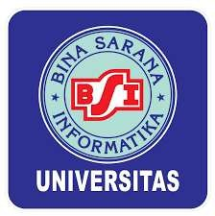

Peningkatan Literasi Desain Digital bagi Masyarakat melalui Pelatihan Canva Berbasis Android Pada Pengurus Dan Anggota MPSI Kota Tegal

Oleh:

Ulumuddin, M.Kom  Dzulchan Abror, M.Kom  Amar Ma’ruf, M.Pd | 0613069104  0311077904031409920
Kheri Agus Suseno, M.Kom | 9990637403
Muhammad farel kamil pangestu  Teguh firmansyah  Niken Aprilia  Praneta dinar arreza  Tasya shaf’a musta’ati | 19242506  19240174  19240691  17240520  17250252

UNIVERSITAS BINA SARANA INFORMATIKA FEBRUARI 2026

Lembar pengesahan
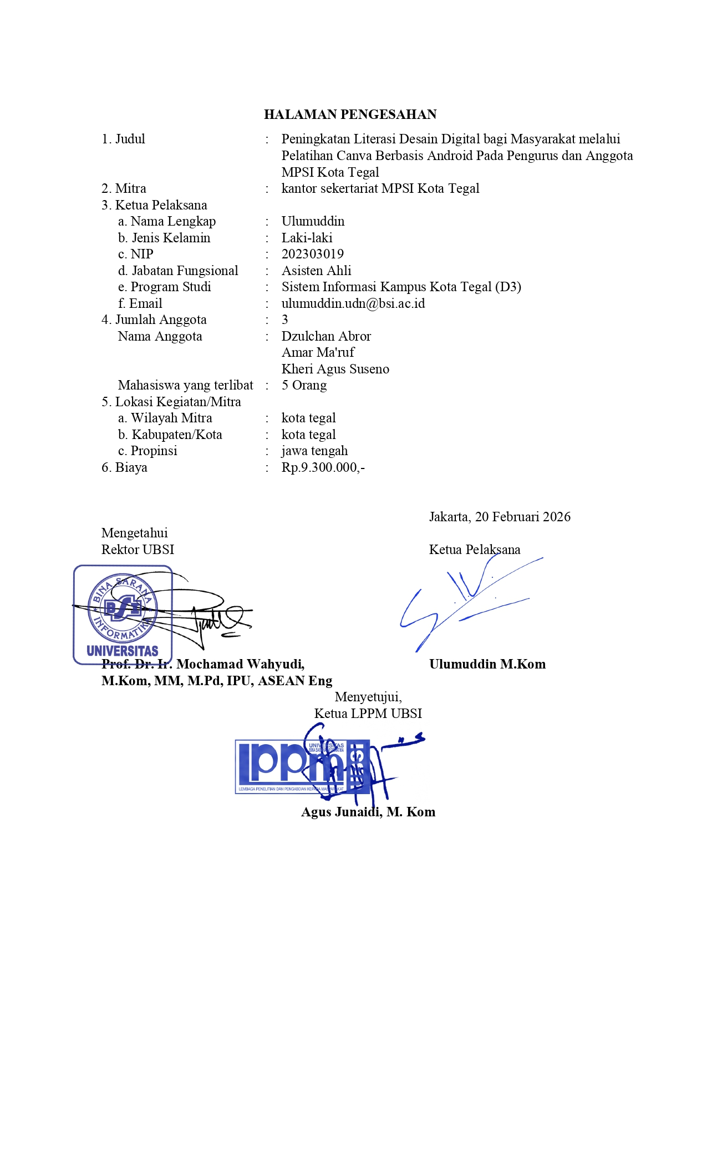

DAFTAR ISI

Contents
Lembar pengesahan 2
DAFTAR ISI 3
RINGKASAN 4
1. PENDAHULUAN 1
1.1. Analisis Situasi 1
1.2. Peta Lokasi Mitra 4
1.3. Permasalahan Mitra 4
2. SOLUSI PERMASALAHAN 4
3. METODE PELAKSANAAN 5
3.1. Tahap Persiapan 5
3.2. Tahap Pelaksanaan 7
3.3. Tahap Evaluasi 8
4. LUARAN DAN TARGET CAPAIAN 10
5. ANGGARAN 10
6. JADWAL KEGIATAN 11
DAFTAR PUSTAKA 12

RINGKASAN
Perkembangan teknologi digital menuntut masyarakat untuk memiliki keterampilan dalam memanfaatkan berbagai aplikasi pendukung produktivitas, termasuk dalam bidang desain grafis. Namun, masih banyak masyarakat yang belum memiliki kemampuan yang memadai dalam membuat media visual untuk kebutuhan promosi, edukasi, maupun komunikasi informasi. Kegiatan pengabdian kepada masyarakat ini bertujuan untuk meningkatkan literasi desain digital melalui pelatihan penggunaan aplikasi Canva berbasis Android yang mudah diakses dan digunakan oleh masyarakat. Metode pelaksanaan kegiatan meliputi penyampaian materi, demonstrasi, praktik langsung, dan pendampingan peserta dalam membuat berbagai produk desain digital. Melalui kegiatan ini diharapkan peserta mampu memahami konsep dasar desain digital, mengoperasikan Canva secara mandiri, serta menghasilkan konten visual yang kreatif dan informatif untuk mendukung aktivitas pendidikan, usaha, maupun kegiatan sosial kemasyarakatan. Selain itu, kegiatan ini diharapkan dapat meningkatkan kompetensi digital masyarakat dalam menghadapi perkembangan teknologi di era transformasi digital. Pelatihan ini diharapkan dapat memberikan pemahaman dan pengetahuan bagi para pengurus dan anggota MPSI kota tegal. Pelatihan ini akan dilaksanakan di kantor sekertariat MPSI kota tegal. Program Pengabian Pada Masyarakat yang merupakan salah satu dari Tri Dharma Perguruan Tinggi menjadi wadah bagi para civitas akademika untuk mengabdi kepada masyarakat. Untuk itu para civitas akademika Universitas Bina Sarana Informatika PSDKU Tegal berinisiatif mendampingi dan memberi pemahaman pada para pengurus dan anggota MPSI kota tegal. supaya mempunyai pengetahuan dan Pemahaman dalam penggunaan canva. Pengetahuan yang diperoleh melalui pelatihan ini dapat meningkatkan pemahaman para pengurus dan anggota MPSI kota tegal. Adapun target luaran yang akan dicapai adalah berupa press realease / artikel di media massa cetak atau elektronik.

PENDAHULUAN
Transformasi digital telah mendorong perubahan dalam berbagai sektor kehidupan, termasuk pendidikan, ekonomi, dan sosial kemasyarakatan. [1]Kemajuan teknologi informasi memungkinkan masyarakat untuk mengakses berbagai sumber informasi dan memanfaatkan teknologi digital dalam mendukung aktivitas sehari-hari. Salah satu keterampilan yang semakin penting di era digital adalah kemampuan dalam membuat dan mengelola konten visual yang menarik serta komunikatif.
Desain digital saat ini tidak hanya digunakan oleh kalangan profesional, tetapi juga menjadi kebutuhan masyarakat umum untuk berbagai keperluan, seperti promosi usaha, publikasi kegiatan, penyebaran informasi, maupun pengembangan media pembelajaran.[2] Namun demikian, masih terdapat sebagian masyarakat yang memiliki keterbatasan dalam pemanfaatan aplikasi desain grafis akibat kurangnya literasi digital dan minimnya pelatihan yang relevan.
Salah satu aplikasi yang dapat dimanfaatkan untuk meningkatkan keterampilan desain digital adalah Canva.[3][4] Canva merupakan platform desain grafis yang menyediakan berbagai fitur dan template yang mudah digunakan, bahkan oleh pengguna yang belum memiliki pengalaman dalam bidang desain. Selain tersedia pada komputer, Canva juga dapat diakses melalui perangkat Android sehingga lebih mudah dijangkau oleh masyarakat luas.
Berdasarkan kondisi tersebut, diperlukan suatu kegiatan pengabdian kepada masyarakat yang bertujuan untuk meningkatkan kemampuan masyarakat dalam memanfaatkan teknologi digital, khususnya dalam bidang desain grafis.[5] [6]Pelatihan Canva berbasis Android dipilih sebagai solusi karena sesuai dengan kebutuhan masyarakat dan didukung oleh ketersediaan perangkat telepon pintar yang relatif mudah diakses.
Melalui kegiatan ini, peserta diharapkan mampu memahami konsep dasar desain digital, mengoperasikan aplikasi Canva secara efektif, serta menghasilkan berbagai produk desain yang dapat digunakan untuk kebutuhan pribadi, pendidikan, organisasi, maupun pengembangan usaha.[7][8]Selain meningkatkan keterampilan teknis, kegiatan ini juga diharapkan dapat mendorong tumbuhnya kreativitas dan kemandirian masyarakat dalam memanfaatkan teknologi digital secara produktif.[9]
Dosen di Fakultas Teknik dan Informatika UBSI Kampus Tegal yang tergabung dalam LPPM bekerja sama dengan Masyarakat Peduli Sesama Indonesia (MPSI) Kota Tegal beralamat di Jl. Perintis Kemerdekaan Gg 20 RT. 14 RW. 07 Kelurahan Panggung, Kecamatan Tegal Timur, Kota Tegal, Provinsi Jawa Tengah, Kode Pos 52122, Telepon 08156588230. Pelaksanaan acara tatap muka langsung. Pelaksanaan kegiatan pada Sabtu, 14 februari 2026, pukul 07:30 WIB sampai dengan 12:00 WIB diikuti oleh 40 peserta. Kegiatan PkM kali ini mengambil tema Peningkatan Literasi Desain Digital bagi Masyarakat melalui Pelatihan Canva Berbasis Android Pada Pengurus Dan Anggota MPSI Kota Tegal.

Analisis Situasi
Masyarakat peduli sesama Indonesia (MPSI) Kota Tegal merupakan organisasi kemasyarakatan yang berperan dalam penyelenggaraan berbagai kegiatan sosial, pendidikan, dan pemberdayaan masyarakat. Dalam menjalankan aktivitasnya, MPSI kota tegal secara rutin melaksanakan kegiatan seperti seminar, pelatihan, baksti sosial, sosialisasi, dan program pemberdayaan masyarakat yang membutuhkan media informasi dan publikasi yang menarik agar pesan yang disampaikan dapat diterima secara efektif oleh masyarakat.
Seiring dengan perkembangan teknologi informasi dan komunikasi, media digital telah menjadi sarana utama dalam menyebarluaskan informasi kepada masyarakat. Berbagai platform media sosial seperti WhatsApp, Facebook, Instagram, dan TikTok telah dimanfaatkan oleh berbagai organisasi untuk meningkatkan efektivitas komunikasi dan jangkauan publikasi. Oleh karena itu, kemampuan dalam membuat konten visual yang menarik menjadi salah satu kompetensi penting yang perlu dimiliki oleh pengurus maupun anggota organisasi masyarakat.
Berdasarkan hasil observasi awal dan diskusi dengan pengurus MPSI Kota Tegal, diketahui bahwa sebagian besar pengurus dan anggota telah memiliki smartphone berbasis Android yang memadai untuk mendukung aktivitas digital. Namun demikian, perangkat tersebut masih lebih banyak dimanfaatkan untuk kebutuhan komunikasi, pencarian informasi, dan penggunaan media sosial, sementara pemanfaatannya sebagai sarana produktivitas, khususnya dalam pembuatan desain grafis digital, masih relatif rendah.
Selain itu, kemampuan pengurus dan anggota dalam menyusun media publikasi digital masih terbatas. Publikasi kegiatan organisasi umumnya masih menggunakan desain yang sederhana, mengandalkan aplikasi dasar, atau meminta bantuan pihak lain untuk membuat poster, pamflet, banner, sertifikat, maupun materi promosi kegiatan. Kondisi ini menyebabkan proses penyebaran informasi menjadi kurang efisien, membutuhkan waktu lebih lama, serta belum mampu menghasilkan media promosi yang menarik dan memiliki identitas visual yang konsisten.
Permasalahan tersebut diperkuat oleh belum tersedianya program pelatihan yang memberikan pembekalan keterampilan desain grafis berbasis perangkat Android. Padahal, saat ini telah tersedia berbagai aplikasi desain yang mudah digunakan, salah satunya adalah Canva. Aplikasi Canva menyediakan beragam template profesional yang memungkinkan pengguna membuat berbagai media visual seperti poster, brosur, flyer, infografis, presentasi, sertifikat, dan konten media sosial secara praktis tanpa memerlukan kemampuan desain grafis tingkat lanjut. Dengan memanfaatkan Canva melalui smartphone Android, masyarakat dapat menghasilkan desain berkualitas kapan saja dan di mana saja tanpa bergantung pada komputer atau perangkat lunak desain yang kompleks.
Melihat kondisi tersebut, diperlukan suatu program pengabdian kepada masyarakat yang berfokus pada peningkatan literasi desain digital melalui pelatihan Canva berbasis Android bagi pengurus dan anggota MPSI Kota Tegal. Program ini diharapkan mampu meningkatkan pengetahuan, keterampilan, dan kreativitas peserta dalam menghasilkan media publikasi digital yang menarik, informatif, dan profesional. Selain itu, pelatihan ini diharapkan dapat mendorong pemanfaatan smartphone sebagai media produktif, meningkatkan kualitas penyebaran informasi organisasi, memperkuat citra MPSI kota tegal di masyarakat, serta mendukung transformasi digital organisasi dalam menghadapi perkembangan teknologi informasi.
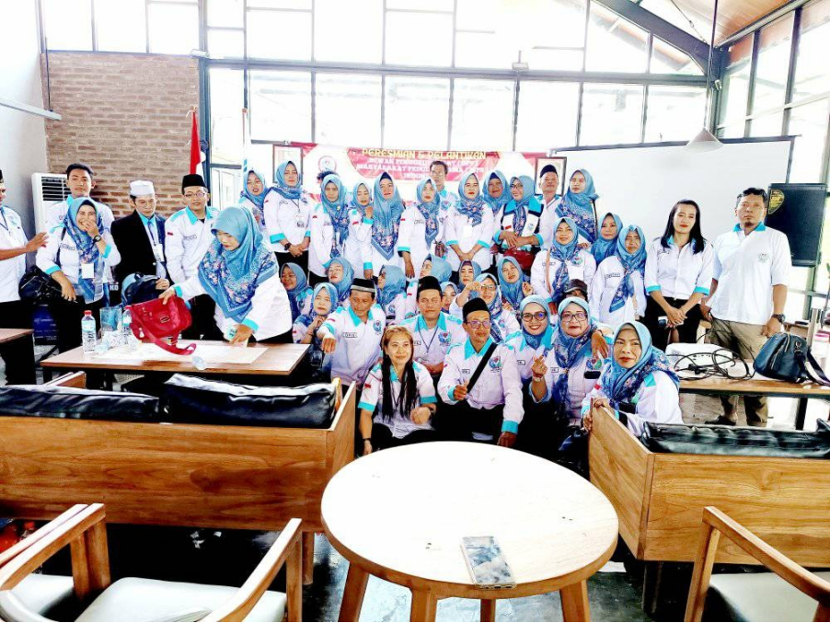
Gambar 1 gedung masyarakat peduli sesama Indonesia (MPSI) KOTA TEGAL

Peta Lokasi Mitra

Masyarakat Peduli Sesama Indonesia (MPSI) Kota Tegal beralamat di Jl. Perintis Kemerdekaan Gg 20 RT. 14 RW. 07 Kelurahan Panggung, Kecamatan Tegal Timur, Kota Tegal, Provinsi Jawa Tengah, Kode Pos 52122, Telepon 08156588230. Berjarak kurang lebih 12-13 KM dari Universitas Bina Sarana Informatika PSDKU Kampus Kota Tegal yang berlokasi sesuai dengan yang ditunjukkan oleh peta.

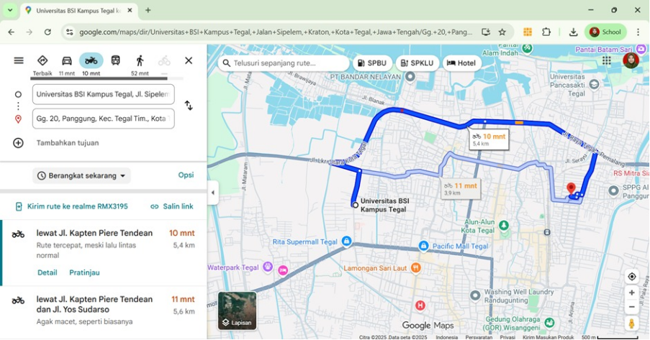

Gambar 1. Lokasi Mitra MPSI Kota Tegal dan Jarak Mitra MPSI Kota Tegal dengan Perguruan Tinggi

Permasalahan Mitra
Berdasarkan hasil observasi awal dan diskusi dengan pengurus dan anggota MPSI Kota Tegal, ditemukan beberapa permasalahan yang menjadi kendala dalam pengembangan kemampuan digital pengurus dan anggota, yaitu: rendahnya literasi desain digital, pemanfaatn smartphone yang belum optimal, terbatasnya kemampuan dalam menggunakan aplikasi desain grafis, kurangnya pelatihan yang aplikatif, kurangnya kreativitas dalam penyebaran informasi digital.

SOLUSI PERMASALAHAN
Dari permasalahan diatas, tim pengabdian menawarkan solusi berupa program pelatihan dan pendampingan penggunaan Canva berbasis Android yang dirancang secara praktis dan berorientasi pada kebutuhan mitra, yaitu: memberikan pelatihan literasi desain digital, melaksanakan pelatihan penggunaan canva berbasis android, melakukan praktik langsung (hands- on training), memberikan pendampingan intensif, melakukan evaluasi kemampuan peserta, Menyusun modul pelatihan dan panduan penggunaan canva berbasis android.

METODE PELAKSANAAN

Kegiatan Pengabdian kepada Masyarakat (PkM) ini dilaksanakan secara luring (tatap muka) dengan tetap memperhatikan protokol kesehatan. Metode pelaksanaan kegiatan disusun secara sistematis melalui tiga tahapan, yaitu persiapan, pelaksanaan, dan evaluasi.

Tahap Persiapan
Pada tahap ini dilakukan analisis kebutuhan mitra Masyarakat Peduli Sesama Indonesia untuk mengidentifikasi permasalahan utama rendahnya literasi desain digital, pemanfaatn smartphone yang belum optimal, terbatasnya kemampuan dalam menggunakan aplikasi desain grafis, kurangnya pelatihan yang aplikatif, kurangnya kreativitas dalam penyebaran informasi digital. tim menyusun modul pelatihan, materi penggunaan canva berbasis android. Selain itu, dilakukan koordinasi dengan mitra terkait waktu, tempat, serta kesiapan sarana dan prasarana kegiatan. Susunan panitia Lembaga Penelitian Pengabdian Masyarakat (LPPM) Universitas Bina Sarana Informatika Kampus Kota Tegal Fakultas Teknik dan Informatika, berikut informasi detailnya
Tema Kegiatan : Peningkatan Literasi Desain Digital bagi Masyarakat melalui Pelatihan Canva Berbasis Android Pada Pengurus Dan Anggota MPSI Kota Tegal
Hari/Tanggal : Selasa, 21 Juli 2026
Waktu : 07.30 WIB – 12.00 WIB
Mitra : Masyarakat Peduli Sesama Indonesia (MPSI) kota tegal
Tempat : Jl. Perintis Kemerdekaan Gg 20 RT. 14 RW. 07 Kelurahan Panggung Kecamatan Tegal Timur, Kota Tegal, Provinsi Jawa Tengah, Kode Pos 52122, Telepon 08156588230.
Penanggung Jawab : Prof. Dr. Mochamad Wahyudi, M.Kom., MM., M.Pd., IPU., ASEAN Eng
Ketua Pelaksana : Ulumuddin, M.Kom
Tutor : Dzulchan Abror, M.Kom
Anggota : Amar Ma”ruf, M.Pd
Kheri Agus Suseno, M.Kom
Muhammad farel kamil pangestu
Teguh firmansyah
Niken Aprilia
Praneta dinar arreza
Tasya shaf’a musta’ati

Tabel 1. Jadwal Kegiatan

No | Kegiatan | Waktu
1. | Persiapan Sarana dan Prasaran | 08:15 – 08:45
2. | Registrasi Peserta | 08:46 – 08:59
3. | Sambutan Pimpinan Masyarakat Peduli Sesama Indonesia | 09:00 – 09:15
4. | Sambutan Pimpinan Universitas Bina Sarana Informatika Kampus Kota Tegal | 09:16 – 09:30
5. | Pemaparan Materi | 09:31 – 10:45
6. | Diskusi dan tanya jawab | 10:46 – 11:15
7. | Pengisian Kuesioner | 11:16 – 11:30
8. | Penutupan, Foto Bersama | 11:31 – 11:59

Tahap Pelaksanaan
Pelaksanaan pengabdian masyarakat dilakukan oleh empat orang dosen dan dibantu oleh tiga orang mahasiswa Adapun tugas dari tim pelaksana pengabdian masyarakat sebagai berikut:
- Ketua Pelaksana
Nama : Ulumuddin, M.Kom. Tugas :
    - Bertanggung jawab keseluruhan dan merancang program pengabdian masyarakat
    - Menyusun proposal pengabdian masyarakat
- Anggota 1
Nama : Dzulchan Abror, M.Kom Tugas :
    - Menyusun materi pengabdian
    - Menyampaikan materi pelatihan
- Anggota 2
Nama : amar ma”ruf , M. Pd Tugas :
    - Melakukan pendekatan kepada mitra
    - Membuat dan mengolah kuesioner pengabdian
- Anggota 3
Nama : Kheri Agus Suseno, M.Kom Tugas :
    - Mengelola absensi dan dokumentasi
    - Pembuatan press release kegiatan abdimas, melaksanakan pendampingan dan mengevaluasi hasil pelatihan
Peran mahasiswa sebagai pendamping kegiatan merupakan bagian dari kegiatan Pengabdian ke Masyarakat, team Mahasiswa yang dilibatkan dalam Pengabdian kepada Masyarakat (PkM) adalah sebagai berikut:
- Nama : Muhammad Farrel Kamiil Pangestu
NIM : 19242506
Tugas : Membantu semua pelaksanaan kegiatan pelatihan
- Nama : teguh firmanysah
NIM : 19240174
Tugas : Membantu semua pelaksanaan kegiatan pelatihan
- Nama : Niken Aprillia
NIM : 19240691
Tugas : Membantu semua pelaksanaan kegiatan pelatihan
- Nama : Pranata Dinar Arreza
NIM : 17240520
Tugas : membantu semua pelaksanaan kegitan
- Nama : Tasya Shaf'a Musta'ati
NIM : 17250252
Tugas : membantu semua pelaksanaan kegiatan

Tahap Evaluasi

Evaluasi dilakukan untuk mengukur efektivitas kegiatan melalui pre-test dan post-test guna mengetahui peningkatan pemahaman peserta. Selain itu, dilakukan penyebaran kuesioner serta observasi terhadap kemampuan peserta dalam menerapkan pencatatan keuangan berbasis komputer. Hasil evaluasi digunakan sebagai dasar perbaikan kegiatan selanjutnya.
Tabel 2. Indikator Kuesioner Capaian
Keterangan |  | Pemahaman sebelum penyampian materi Tes Awal (Pre Test) | Pemahaman sesudah penyampian materi Tes Akhir (Post Test)
P1 | Khasanah keilmuan pelatihan canva berbasis android apakah Anda pernah mendapatkan keilmuan ini. | - Sangat tidak Pernah  - Tidak Pernah  - Kurang Pernah  - Pernah  - Sangat Pernah | - Sangat tidak Pernah  - Tidak Pernah  - Kurang Pernah  - Pernah  - Sangat Pernah
P2 | Saat pelatihan canva berbasis android apakah Anda mengalami kesulitan/kemudahan dalam memilih tema. | - Sangat Sulit  - Agak Sulit  - Sulit  - Mudah  - Sangat Mudah | - Sangat Sulit  - Agak Sulit  - Sulit  - Mudah  - Sangat Mudah
P3 | Apakah pelatihan canva berbasis android mendukung kegiatan belajar mengajar di sekolah/kampus | - Sangat tidak Mendukung  - Tidak Mendukung  - Kurang Mendukung  - Mendukung  - Sangat Mendukung | - Sangat tidak Mendukung  - Tidak Mendukung  - Kurang Mendukung  - Mendukung  - Sangat Mendukung
P4 | Apakah pelatihan canva berbasis android mendukung kesiapan kerja dunia usaha industri | - Sangat tidak Mendukung  - Tidak Mendukung  - Kurang Mendukung  - Mendukung  - Sangat Mendukung | - Sangat tidak Mendukung  - Tidak Mendukung  - Kurang Mendukung  - Mendukung  - Sangat Mendukung
P5 | Apakah pelatihan canva berbasis android mendukung kegiatan pekerjaan sehari-hari? | - Sangat tidak Mendukung  - Tidak Mendukung  - Kurang Mendukung  - Mendukung  - Sangat Mendukung | - Sangat tidak Mendukung  - Tidak Mendukung  - Kurang Mendukung  - Mendukung  - Sangat Mendukung

Tabel 3. Indikator Penilaian
Nilai | Predikat
100 | Istimewa
90 | Baik Sekali
80 | Baik
70 | Lebih dari Cukup
60 | Cukup
50 | Hampir Cukup
40 | Kurang
30 | Kurang Sekali
20 | Buruk
10 | Buruk Sekali

LUARAN DAN TARGET CAPAIAN
Luaran dan target capaian dari kegiatan pengabdian masyarakat, tertera pada tabel 1.
Tabel 2. Luaran dan Target Capaian

No | Jenis Luaran | Indikator Capaian | Status Capaian
1 | Artikel di media massa cetak atau  Elektronik | Lokal | Ada
2 | Mitra Non Produktif | Pengetahuannya meningkat | Ada
2 | Mitra Non Produktif | Keterampilannya meningkat | Ada
2 | Mitra Non Produktif | Pelayanannya meningkat | Ada

ANGGARAN
Justifikasi anggaran kegiatan pengabdian masyarakat:
Tabel 3. Anggaran Biaya

No | Item Honor  Kegiatan | Volume | Satuan | Honor  (Rp) | Total (Rp)
1 | Honor narasumber  pelatihan | 1 | Orang | 4000000 | 4000000
Total Honor |  |  |  |  | 4000000
BELANJA BAHAN
No | Item Bahan | Volume | Satuan | Honor  (Rp) | Total (Rp)
1 | Pengadaan  materi pelatihan | 40 | Eksemplar | 25000 | 1000000
2 | Paper Bag | 40 | Pcs | 25000 | 1000000
3 | Spidol | 2 | Pcs | 20000 | 40000
4 | Spanduk | 1 | Pcs | 250000 | 250000
Total Belanja Bahan |  |  |  |  | 2290000
BELANJA BARANG NON OPERASIONAL
No | Item Bahan | Volume | Satuan | Honor  (Rp) | Total (Rp)
1 | Konsumsi  peserta&Tim | 40 | Box | 35000 | 1400000
2 | Snack  Peserta&Tim | 40 | Box | 15000 | 600000
3 | Air Mineral | 2 | Dus | 30000 | 60000
4 | Kuota  internet | 1 | Paket | 150000 | 150000
Total Belanja Barang Non Operasional |  |  |  |  | 2210000
BIAYA PERJALANAN

No | Item Bahan | Volume | Satuan | Honor  (Rp) | Total (Rp)
1 | Transportasi  survey | 4 | Orang | 100000 | 400000
2 | Transportasi  pelatihan | 4 | Orang | 100000 | 400000
Total Biaya Perjalanan |  |  |  |  | 800000
Total Keseluruhan |  |  |  |  | 9300000

JADWAL KEGIATAN
Jadwal kegiatan pengabdian masyarakat disusun sebagai berikut:
Tabel 4. Jadwal Kegiatan

No | Nama Kegiatan | Februari – agustus 2026
No | Nama Kegiatan | Feb | Mart | April | Mei | Juni | Juli
1 | Survey Lapangan
2 | Penyusunan Proposal PM
3 | Pengajuan Proposal
4 | Pengesahan Proposal
5 | Pelaksanaan PM
6 | Pembuatan Press Release
7 | Pembuatan Laporan PM
8 | Pengesahan Laporan PM

DAFTAR PUSTAKA
[1] E. M. Makmur, D. Vitalocca, and V. Asri Tandirerung, “PKM Pelatihan Konten Digital Berbasis Canva di Gowa: Meningkatkan Literasi Digital Masyarakat,” J. Pengabdi. Masy., vol. 2, no. 2, pp. 285–290, 2024, doi: 10.59562/abdimas.v2i2.5868.
[2] F. Teknik, U. T. Jagakarsa, F. Ekonomi, W. Nurcahyo, Y. Agustina, and A. Info, “Peningkatan Literasi Digital Guru TPA melalui Pelatihan Desain Sertifikat Berbasis Canva,” vol. 19, no. 3, 2026.
[3] Suharsono, Suyanta, A. Sugiyanto, Y. Yulistani, and L. Handayani, “Jurnal Pengabdian Masyarakat Akademisi Jurnal Pengabdian Masyarakat Akademisi,” J. Pengabdi. Masy. Sasambo, vol. 1, no. 4, pp. 54–59, 2022.
[4] A. Setiawan, S. Susanto, and I. S. K. Wardhani, “Pelatihan Pembuatan Poster Melalui Aplikasi Canva Untuk Meningkatkan Literasi Digital pada Peserta Didik Sekolah Dasar,” J. Inov. Penelit. dan Pengabdi. Masy., vol. 4, no. 1, pp. 22–33, 2024, doi: 10.53621/jippmas.v4i1.274.
[5] S. Santiana, D. Silvani, S. Syakira, and R. Ruslan, “Pelatihan Pembuatan Media Pembelajaran Inovatif Berbasis Digital Comic untuk Pembelajaran Bahasa,” J. Inov. Pengabdi. Masy. Pendidik., vol. 4, no. 1, pp. 26–43, 2023, doi: 10.33369/jurnalinovasi.v4i1.27417.
[6] H. T. Wulandari, B. Murtiyasa, H. Susanto, and Masduki, “Integrasi Teknologi Canva Dalam Pembelajaran: Peningkatan Literasi Digital Melalui Komik Digital,” J. Ilm. Pendidik. Citra Bakti, vol. 12, no. 2, pp. 426–435, 2025, doi: 10.38048/jipcb.v12i2.5337.
[7] A. Meidina and Z. Abidin, “Diagnosis of Heart Disease Using Optimized Naïve Bayes Algorithm with Particle Swarm Optimization and Gain Ratio,” Recursive J. Informatics, vol. 1, no. 2, pp. 47–54, 2023, doi: 10.15294/rji.v1i2.67278.
[8] G. D. Dirawan, Dyah Darma Andayani, and N. Pertiwi, “Peningkatan Literasi Digital pada Santri Pesantren Syeh Hasan Yamani memanfaatkan Aplikasi Canva,” J. Masy. Madani Indones., vol. 2, no. 4, pp. 366–371, 2023, doi: 10.59025/js.v2i4.129.
[9] H. Hendratno, E. Amalia, N. Istighfaroh, B. E. Siswanto, and Z. R. Mufidah, “Pelatihan Literasi Digital Canva untuk Guru Sekolah Dasar,” Kontribusi J. Penelit. dan Pengabdi. Kpd. Masy., vol. 5, no. 2, pp. 222–231, 2025, doi: 10.53624/kontribusi.v5i2.524.

